Trường Cao Đẳng Công Nghệ Thủ Đức

Khoa Công Nghệ Thông Tin

- - - - - - * * * - - - - - -

**TÀI LIỆU HƯỚNG DẪN SỬ DỤNG GOOGLE APP SCRIPT**

**VÀ TẠO CÁC ỨNG DỤNG THAO TÁC TRÊN DRIVE**

**| Môn học: Chuyên đề phát triển web 2**

**| GVHD: Phan Thanh Nhuần**

**| Khoa Công Nghệ Thông Tin – Khóa 2016**

**| Sinh viên: Phạm Lê Minh Phú**

**| MSSV: 16211TT2360**

Thành phố Hồ Chí Minh – Tháng 5 năm 2019

**Mục lục**

**1.** **Giới thiệu:** 2

**2.** **Hướng dẫn sử dụng:** 3

**3.** **Ứng dụng:** 7

**3.1** **Danh sách Folder** 7

**3.2** **Danh sách File** 10

**3.3** **Tạo mới Folder** 13

**3.4** **Tạo mới File** 17

**3.5** **Tải lên File** 20

**3.6** **Tải lên nhiều File** 24

**3.7** **Tải xuống File** 28

**4.** **Tài liệu tham khảo:** 31

1. **Giới thiệu:**
   1. **Lời mở đầu:**

* Chương trình được thực hiện nhầm mục đích nghiên cứu trong môn học Chuyên Đề Web 2.
* Tính ứng dụng: Giúp người dùng xử lý các tao tác với Google Drive nhanh chống, dễ dàng.
* Ứng dụng được chia thành các model nhỏ, mỗi model có thể tích hợp vào website.
* Được phát triển bằng Google App Script (G-A-S) của Google.
* Trang chủ: https://developers.google.com/apps-script/

**1.2 Giới thiệu về Google App Script (G-A-S):**

* Apps Script là ngôn ngữ kịch bản để phát triển ứng dụng nhẹ trong nền tảng G Suite. Nó dựa trên JavaScript 1.6 với một số phần 1.7 và 1.8 và cung cấp tập hợp con API ECMAScript 5, tuy nhiên thay vì chạy trên máy khách, nó được thực thi trong Google Cloud.

1. **Hướng dẫn sử dụng:**

Để sử dụng được G-A-S bạn cần phải có tài khoản GG và tạo một Script để thực thi:

Bước 1: Truy cập vào google.com/script, nhấn Start Scripting:

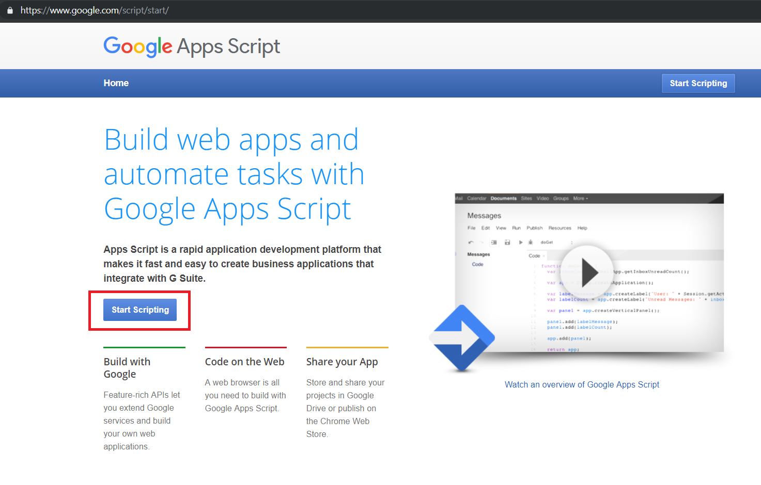

Hình 1 Truy cập vào google.com/script, nhấn Start Scripting

Bước 2: Đăng nhập tài khoản Google của bạn:

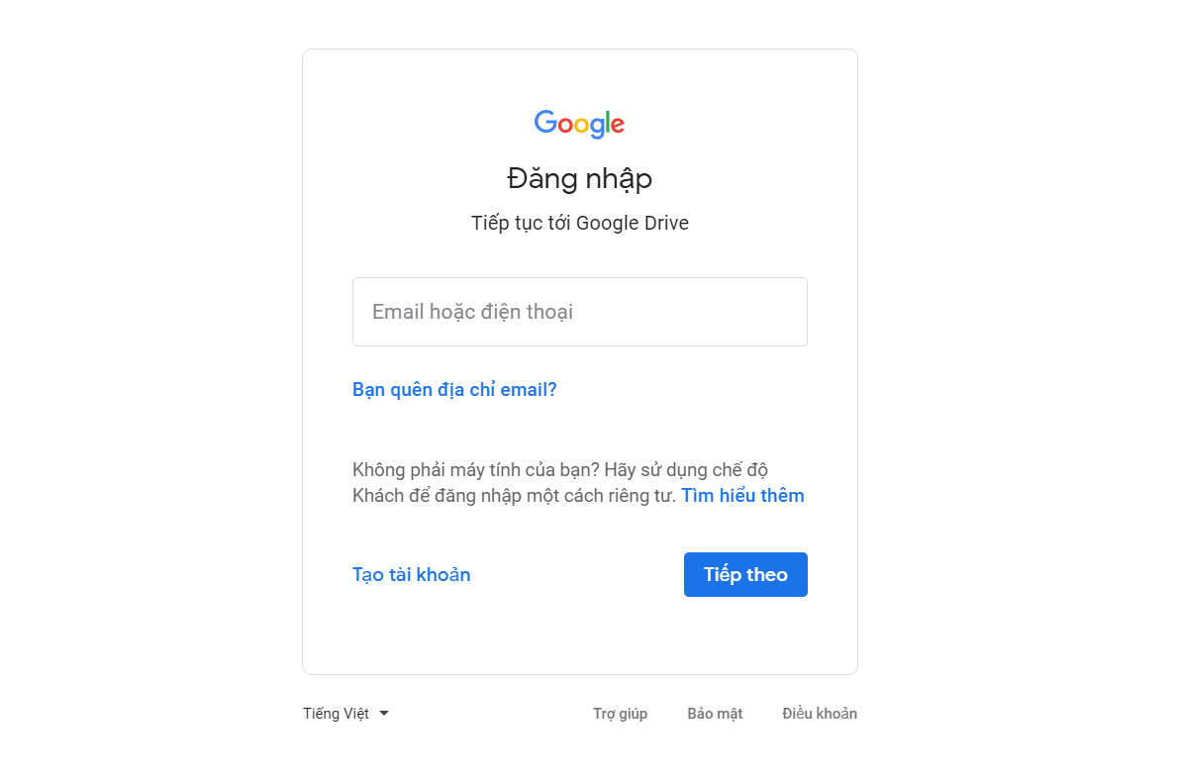

Hình 2 Đăng nhập tài khoản Google của bạn

Bước 3: Nhấn tạo Script mới

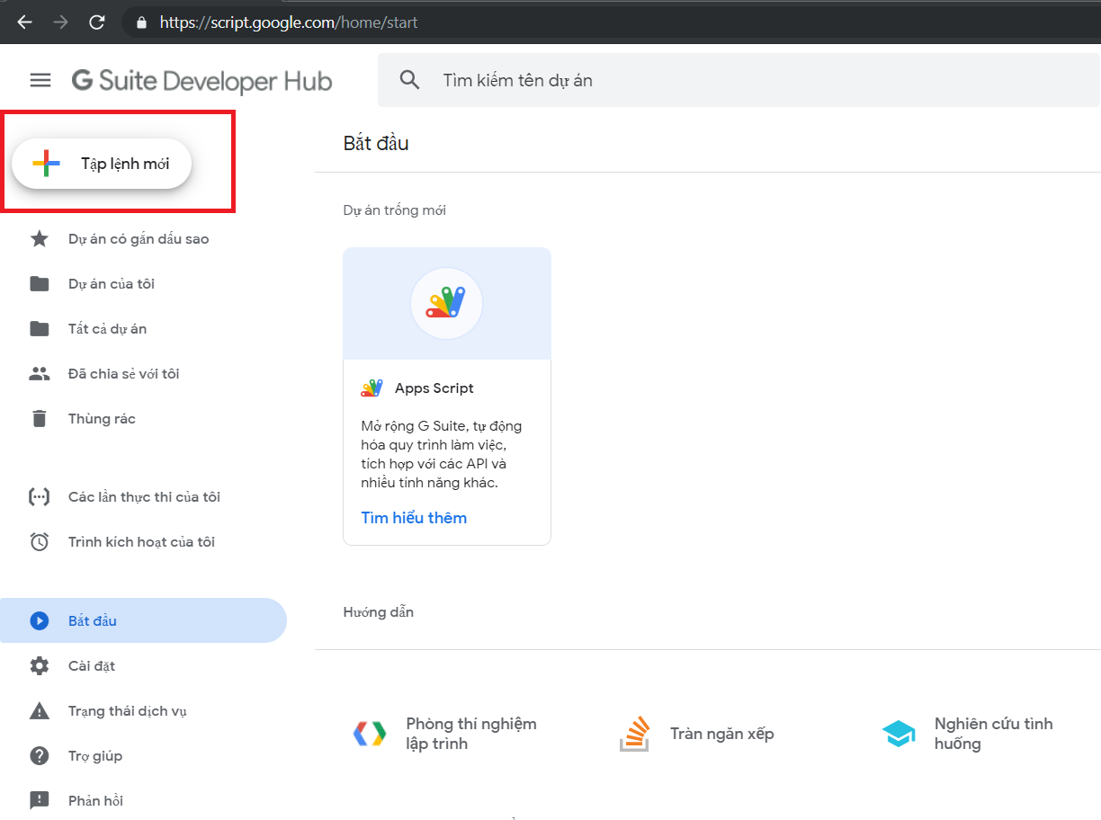

Hình 3 Nhấn tạo Script mới

Sau đó nhấn Save hoặc Ctrl+S và đặt tên cho Project

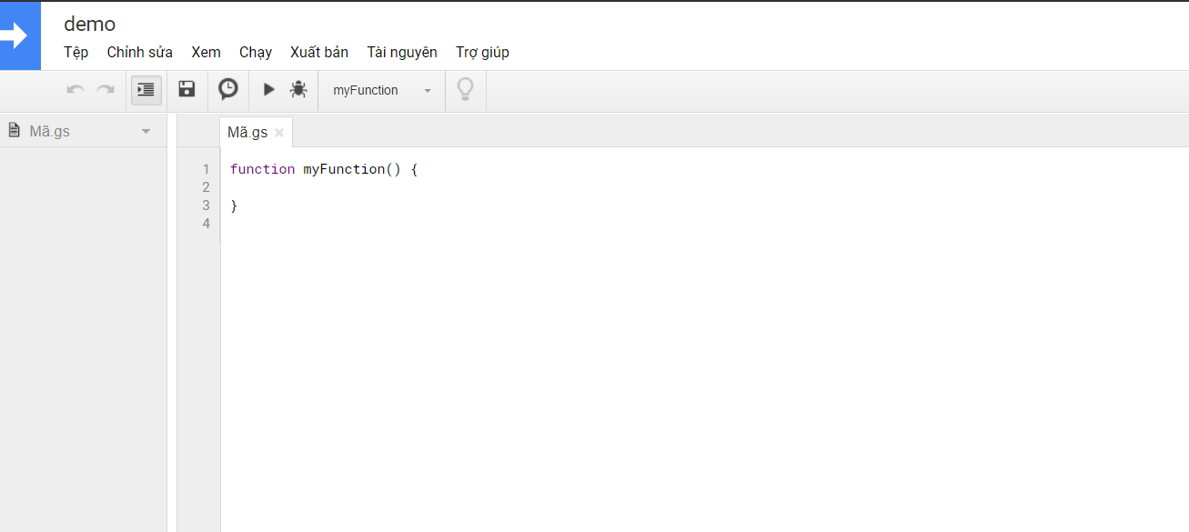

Hình 4 Nhấn Save hoặc Ctrl+S

Giờ hãy thử với một đoạn code mẫu sau:

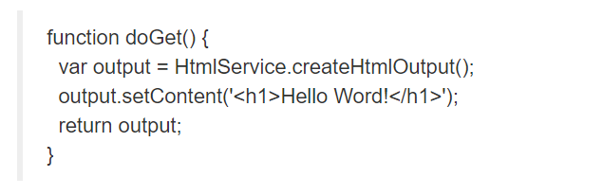

Hình 5 Đoạn code mẫu

Bước 4: Xuất bản ứng dụng

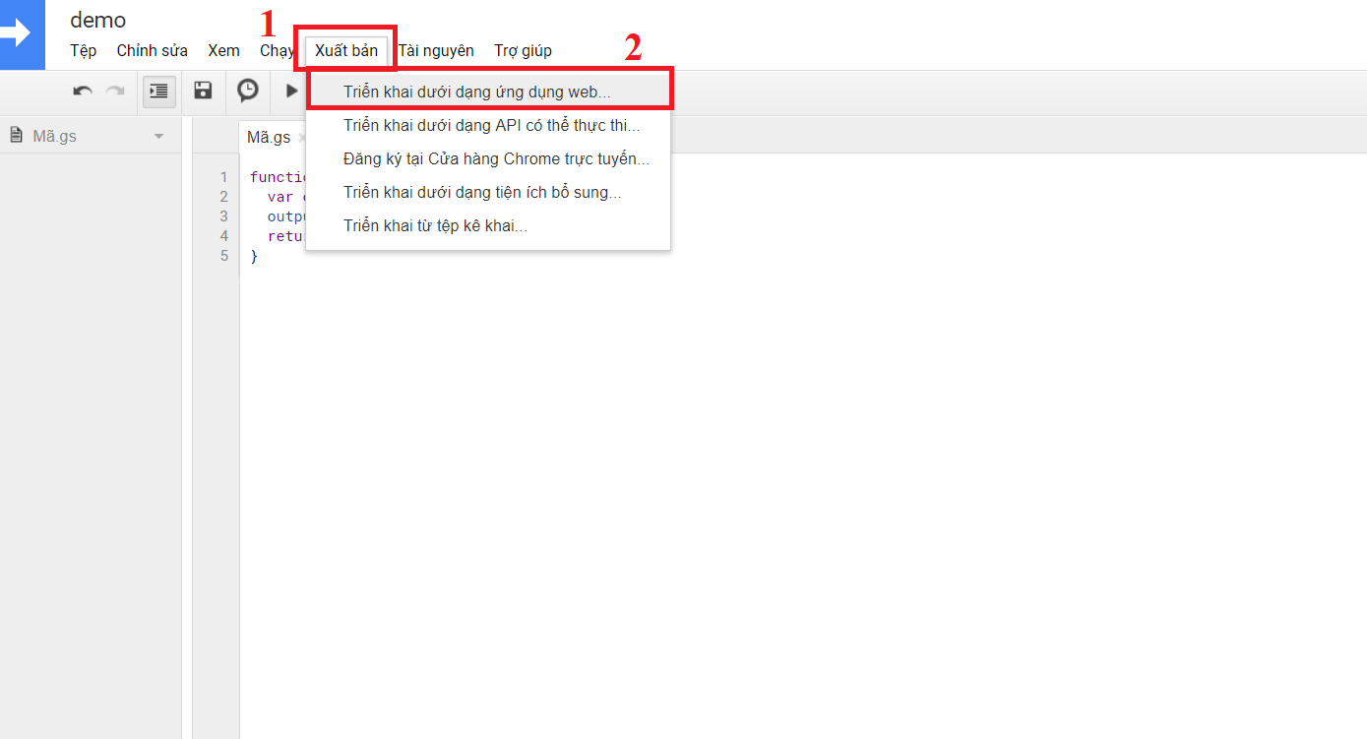

Hình 6 Xuất bản ứng dụng

Bước 5: Chọn quyền thực thi và tư cách thực thi sau đó nhấn 'triển khai'

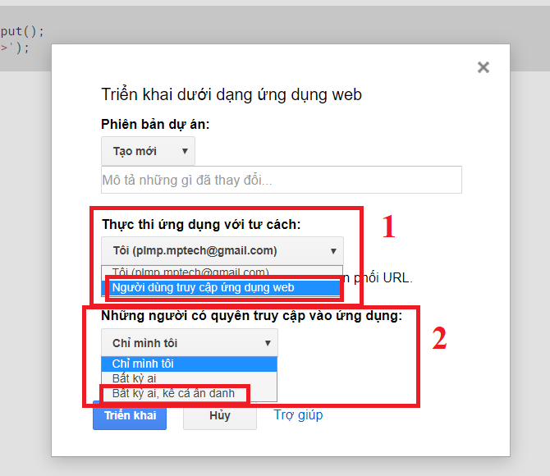

Hình 7 Chọn quyền thực thi và tư cách thực thi

Bước 6: Copy URL của ứng dụng hoặc nhấn 'Thử nghiệm ứng dụng web đối với mã mới nhất của bạn'

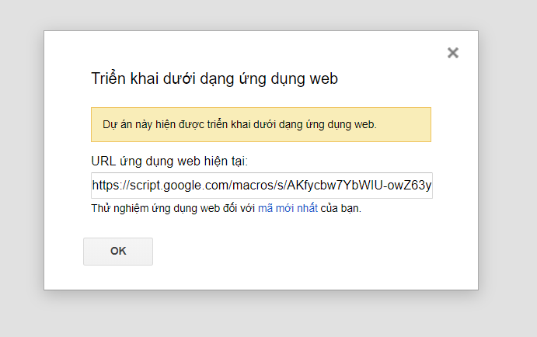

Hình 8 Copy URL của ứng dụng

Bước 7: Nếu hiện thị như hình thì ứng dụng đã được dựng thành công.

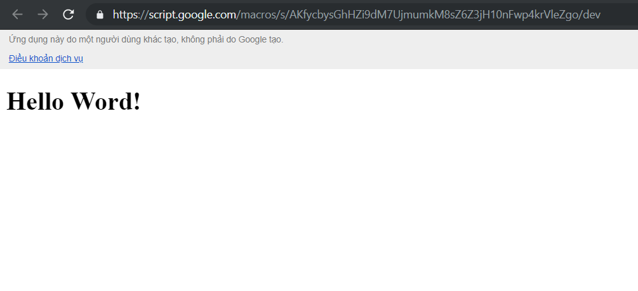

Hình 9 Ứng dụng đã được dựng thành công

*Lưu ý: File Script của bạn được dùng để chạy chương trình, không được xóa.*

*File Script này được lưu tại Google Drive của tài khoản đăng ký.*

1. **Ứng dụng:**

## **Danh sách Folder**

Đầu tiên vào https://script.google.com tạo project và past đoạn code đọc danh sách folder:

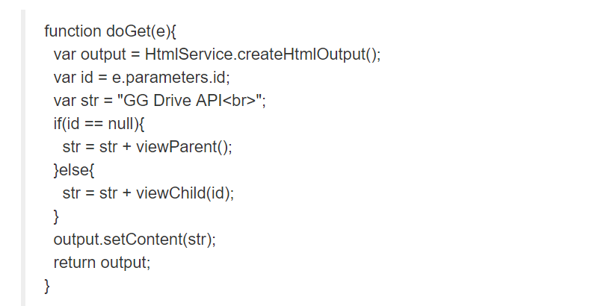

Hình code đọc danh sách folder

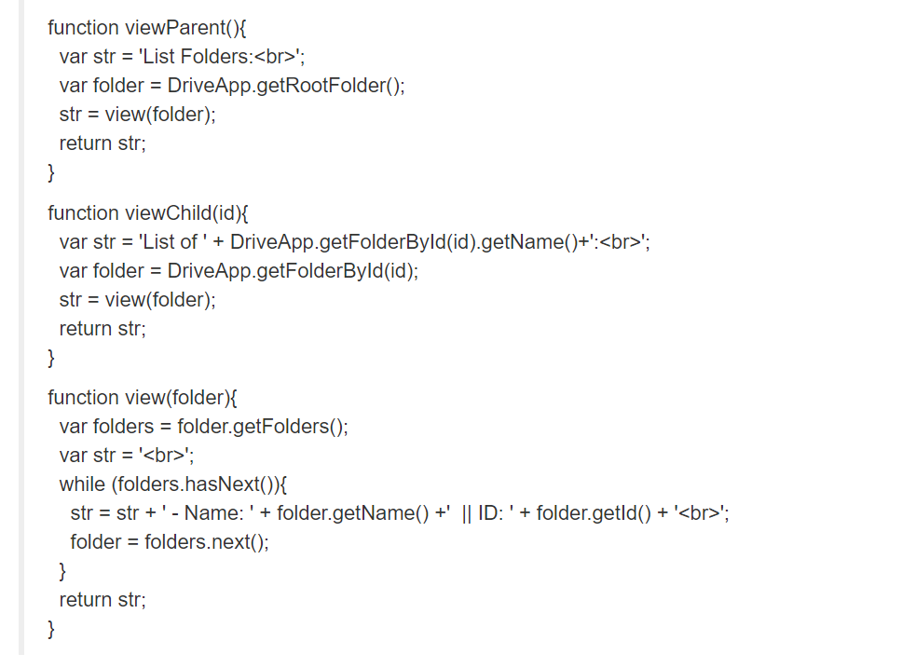

Hình code đọc danh sách folder

Tiến hành lưu lại và chạy project công khai. Copy URL của project.

Tiếp theo, tạo file listfolder.html và thêm form sau:

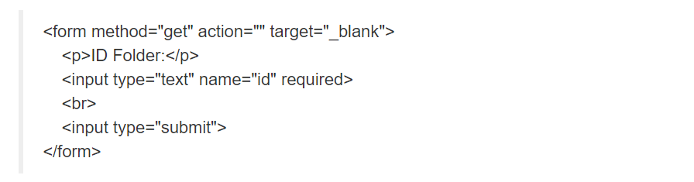

Hình listfolder.html

Form sẽ hiển thị như hình:

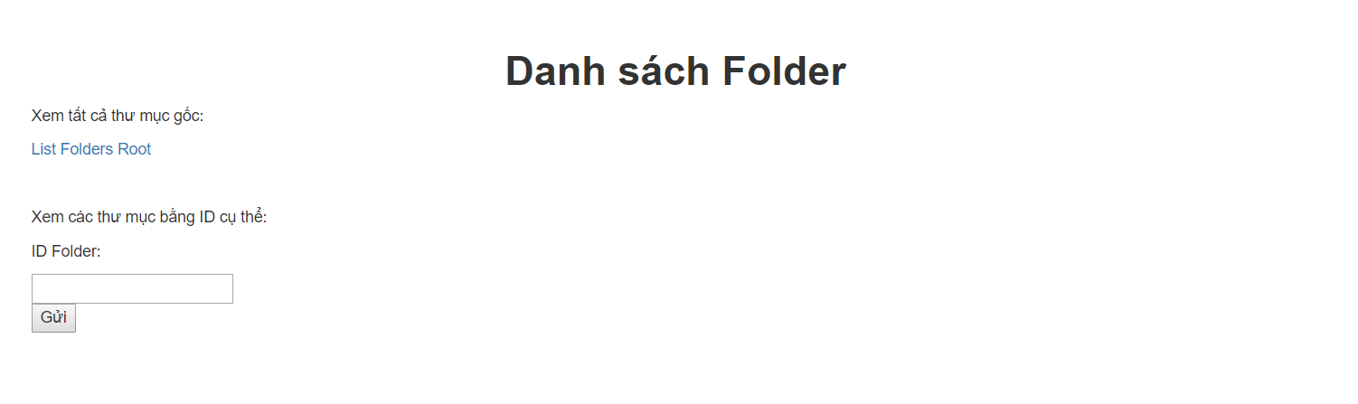

Hình form listfolder

Trong đó, phương thức action của form là url của project gs.

Tiến hành chạy file listfolder.html.

Nhấn List Folders Root để xem các folder thư mục gốc. Kết quả như hình.

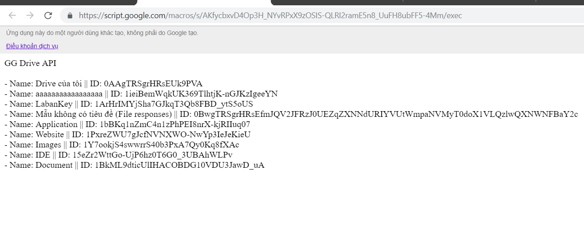

Hình xem các folder thư mục gốc

Nhập ID của folder để xem các folder bên trong nó.

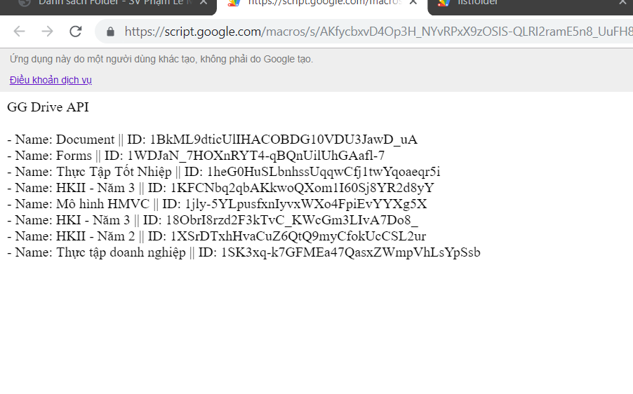

Hình Nhập ID của folder để xem các folder bên trong nó

## **Danh sách File**

Đầu tiên vào https://script.google.com tạo project và past đoạn code đọc danh sách file:

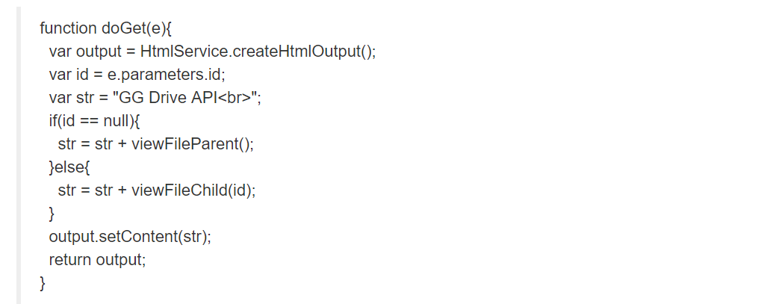

Hình code đọc danh sách file 1

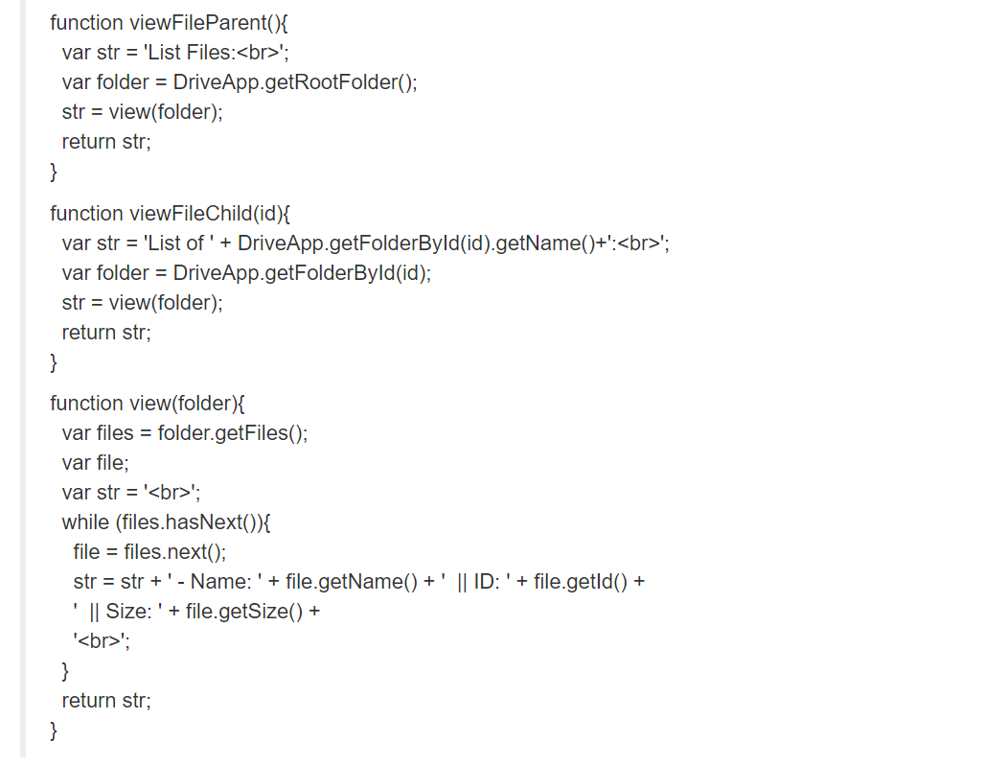

Hình code đọc danh sách file 2

Tiến hành lưu lại và chạy project công khai. Copy URL của project.

Tiếp theo, tạo file listfile.html và thêm form sau:

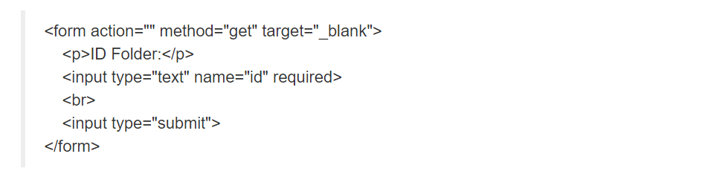

Hình tạo file listfile.html

Form sẽ hiển thị như hình:

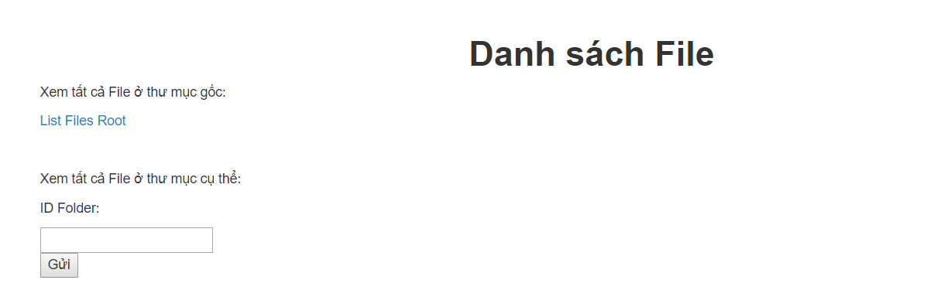

Hình form filelist.html

Trong đó, phương thức action của form là url của project gs.

Tiến hành chạy file listfile.html.

Nhấn List Files Root để xem các file thư mục gốc. Kết quả như hình.

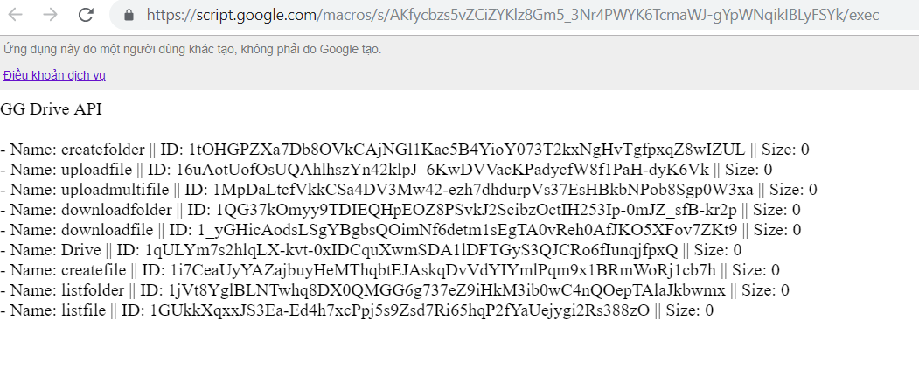

Hình xem các file thư mục gốc

Nhập ID của folder để xem các file bên trong folder nó. Kết quả như hình.

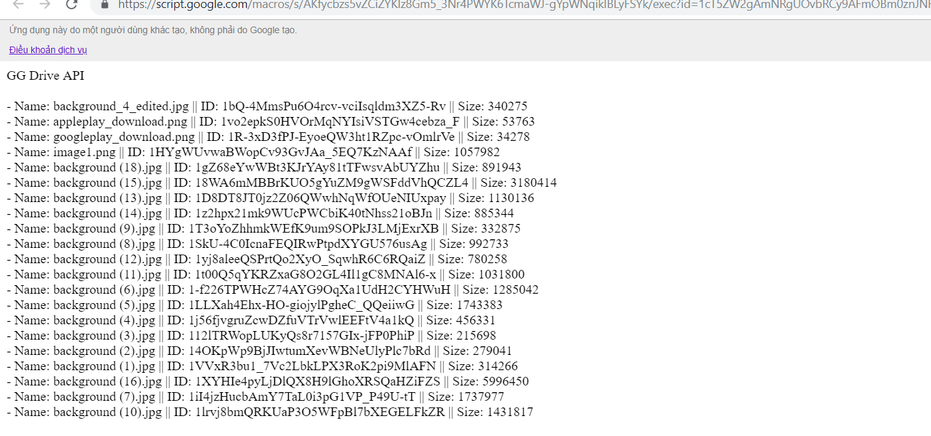

Hình Nhập ID của folder để xem các file bên trong folder nó

## **Tạo mới Folder**

Đầu tiên vào https://script.google.com tạo project và past đoạn code tạo folder này vào:

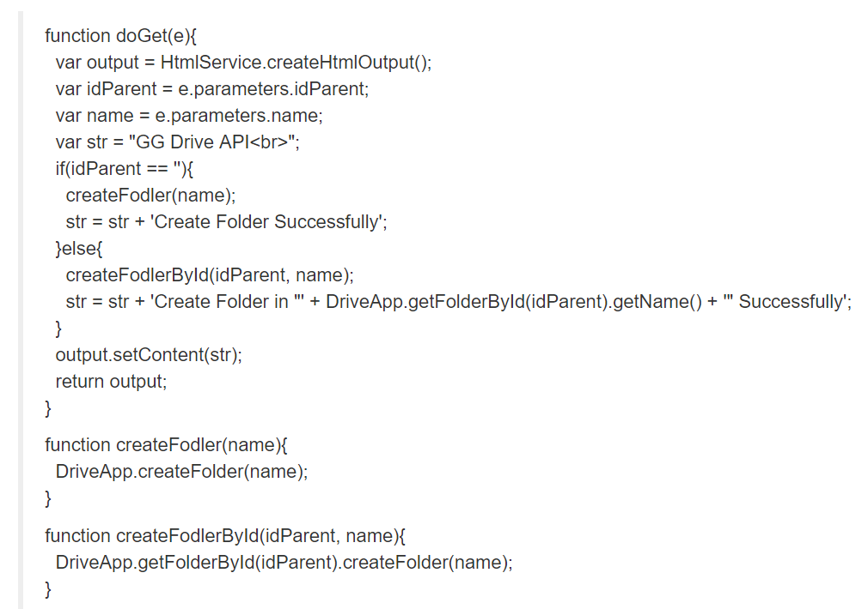

Hình code tạo folder

Tiến hành lưu lại và chạy project công khai. Copy URL của project.

Tạo file createfolder.html và thêm form sau:

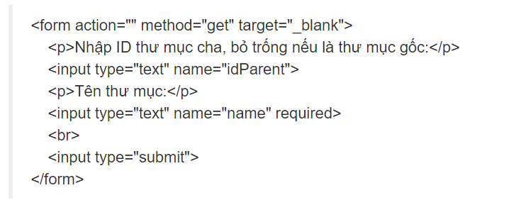

Hình createfolder.html

Form sẽ hiển thị như hình:

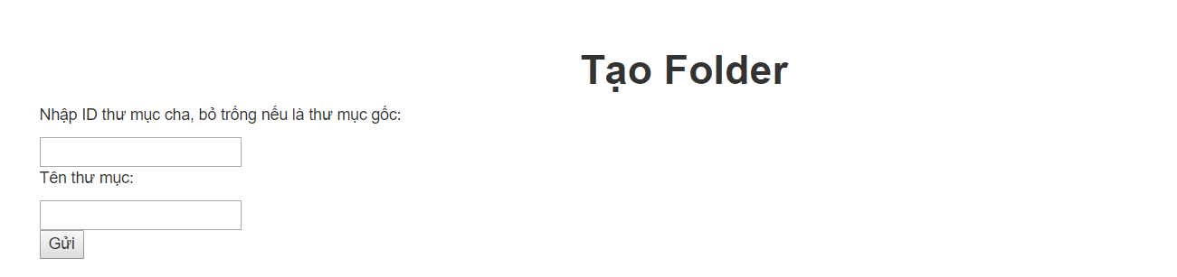

Hình form tạo folder

Trong đó, phương thức action của form là url của project gs.

Tiến hành chạy file createfolder.html.

Thử tạo một thư mục 'demo1':

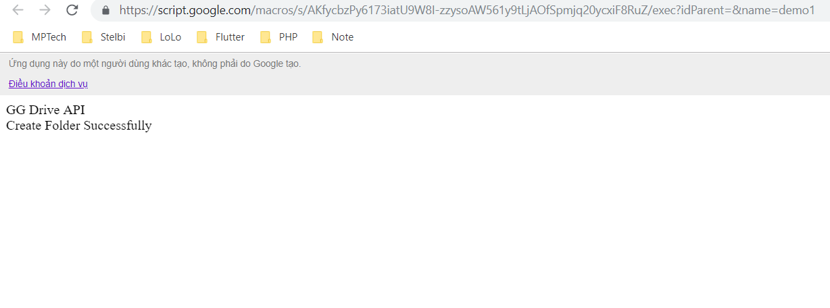

Hình tạo một thư mục 'demo1'

Khi đã có thông báo "Create Folder Successfully" hãy vào Drive để kiểm tra.

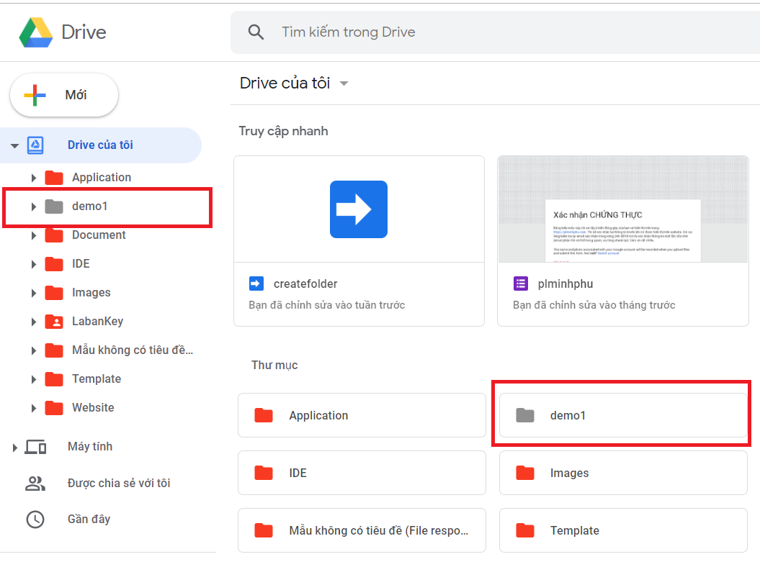

Hình vào Drive để kiểm tra

Tương tự tạo thêm con của 'demo1' là 'demo1.1' và đừng quên lấy ID của folder 'demo1' nhé.

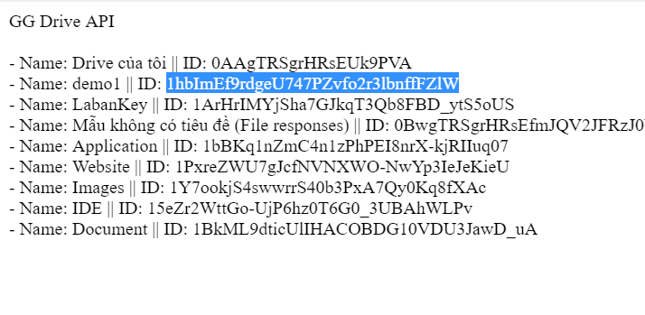

Hình tạo thêm con của 'demo1' là 'demo1.1'

Bây giờ chỉ cần gửi đi, thư mục sẽ được thêm vào đúng vị trí.

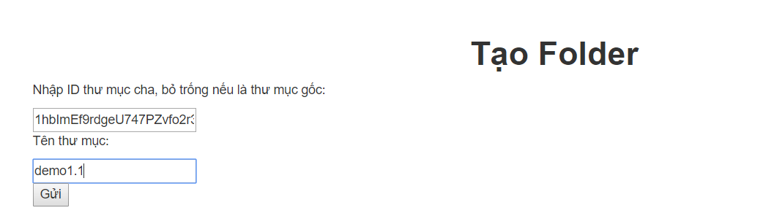

Hình gửi đi

Kết quả.

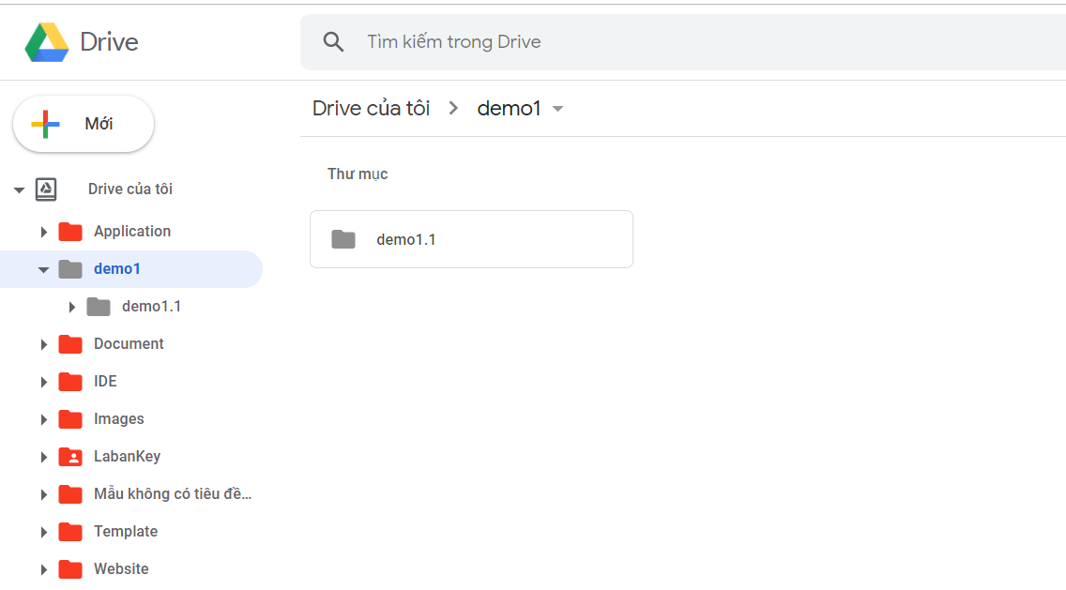

Hình Kết quả

## **Tạo mới File**

Đầu tiên vào https://script.google.com tạo project và past đoạn code tạo file này vào:

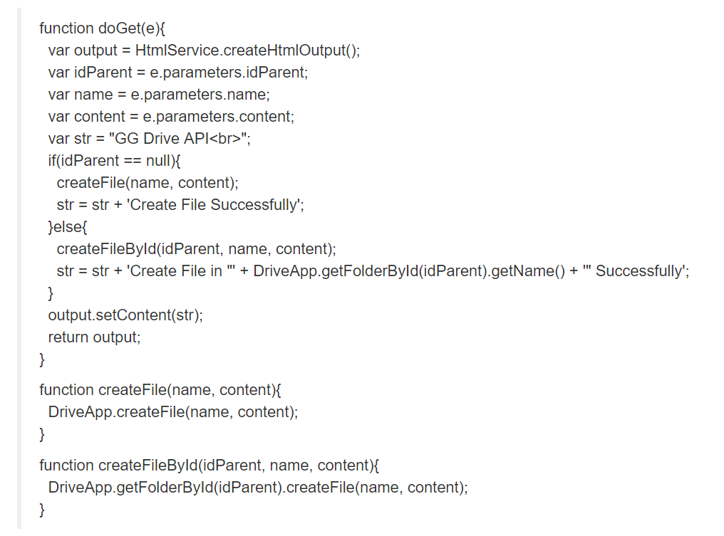

Hình code tạo file

Tiến hành lưu lại và chạy project công khai. Copy URL của project.

Tạo file createfile.html và thêm form sau:

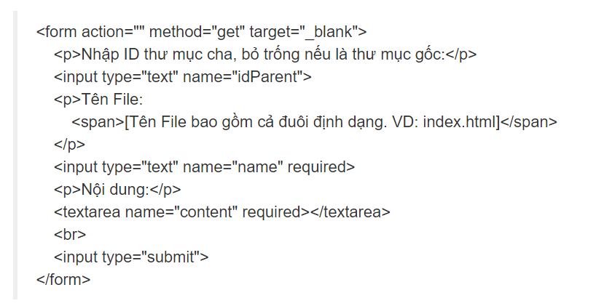

Hình createfile.html

Form sẽ hiển thị như hình:

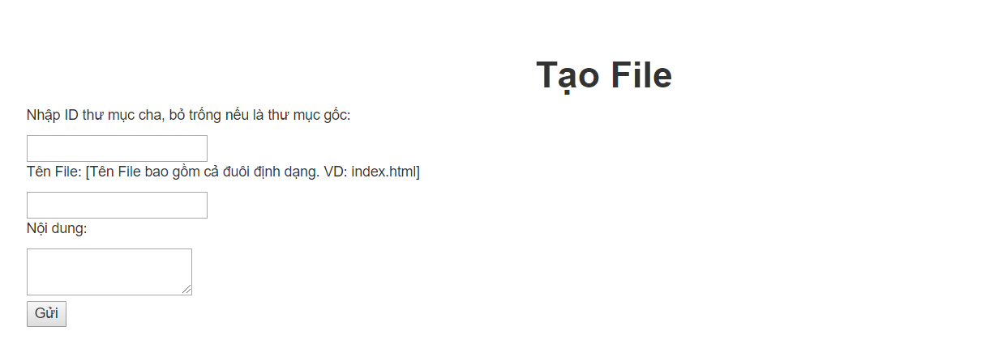

Hình form createfile.html

Trong đó, phương thức action của form là url của project gs.

Tiến hành chạy file createfile.html.

Giờ hãy thử tạo một file txt nhé. Nhớ nhập thông tin đúng theo chỉ dẫn của form.

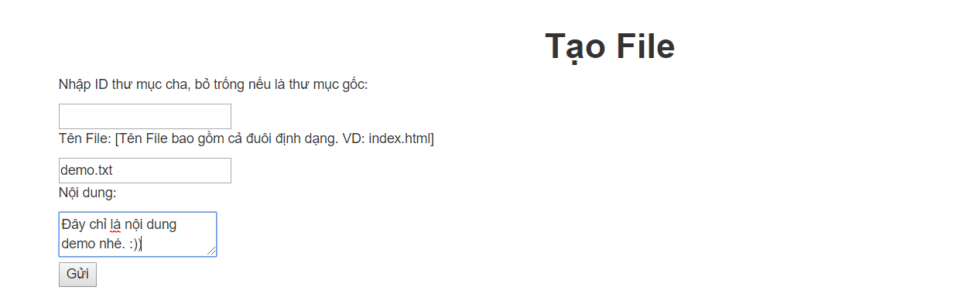

Hình tạo một file txt

Bạn cũng có thể nhập ID Folder để lưu file nữa nhé.

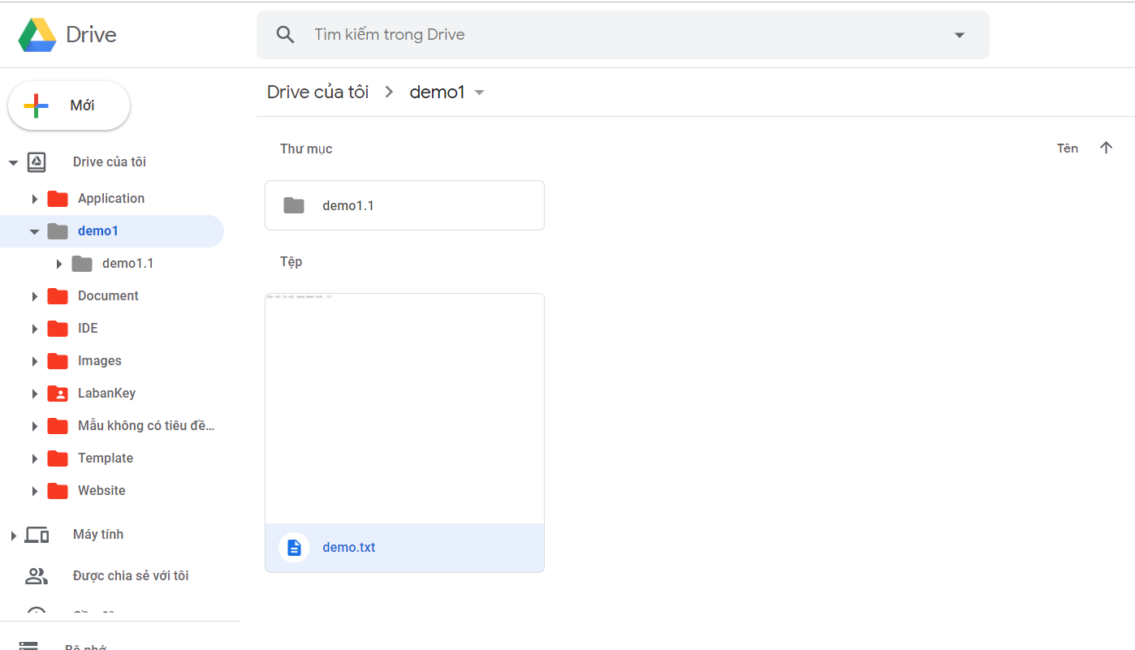

Hình có thể nhập ID Folder để lưu file

## **Tải lên File**

Tiếp theo vào https://script.google.com tạo project và past đoạn code tải một file này:

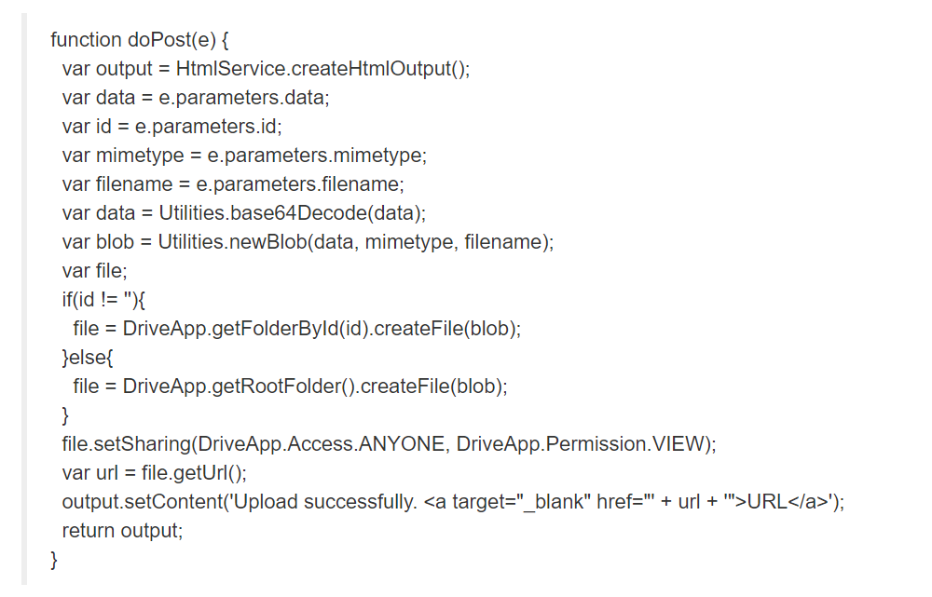

Hình code tải một file

Tiến hành lưu lại và chạy project công khai. Copy URL của project.

Tiếp theo, tạo file uploadfile.html và thêm form sau:

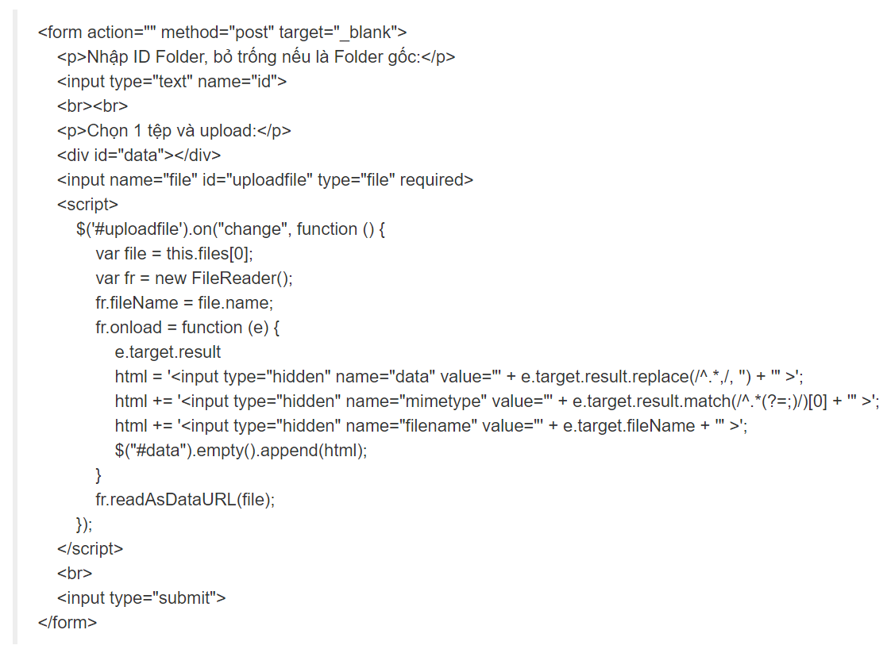

Hình uploadfile.html

Form sẽ hiển thị như hình:

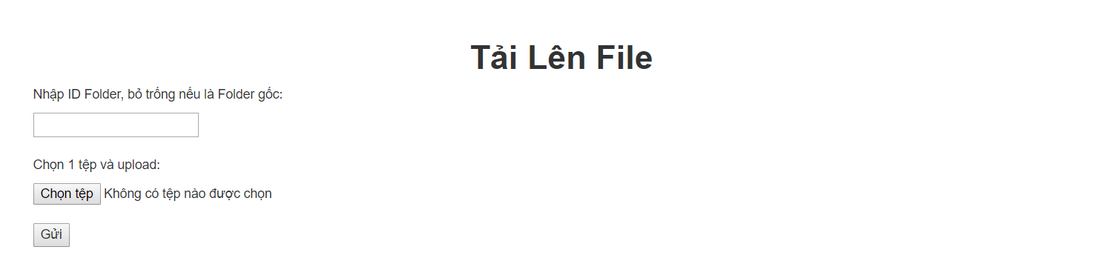

Hình form tải lên file

Trong đó, phương thức action của form là url của project gs.

Lưu ý method phải là post vì Project GS của chúng ta nhận hàm doPost.

Đoạn Javascript này dùng để mã hóa các dữ liệu cần thiết sau khi nhấn mở file. Dữ liệu này cần truyền đi đểupload

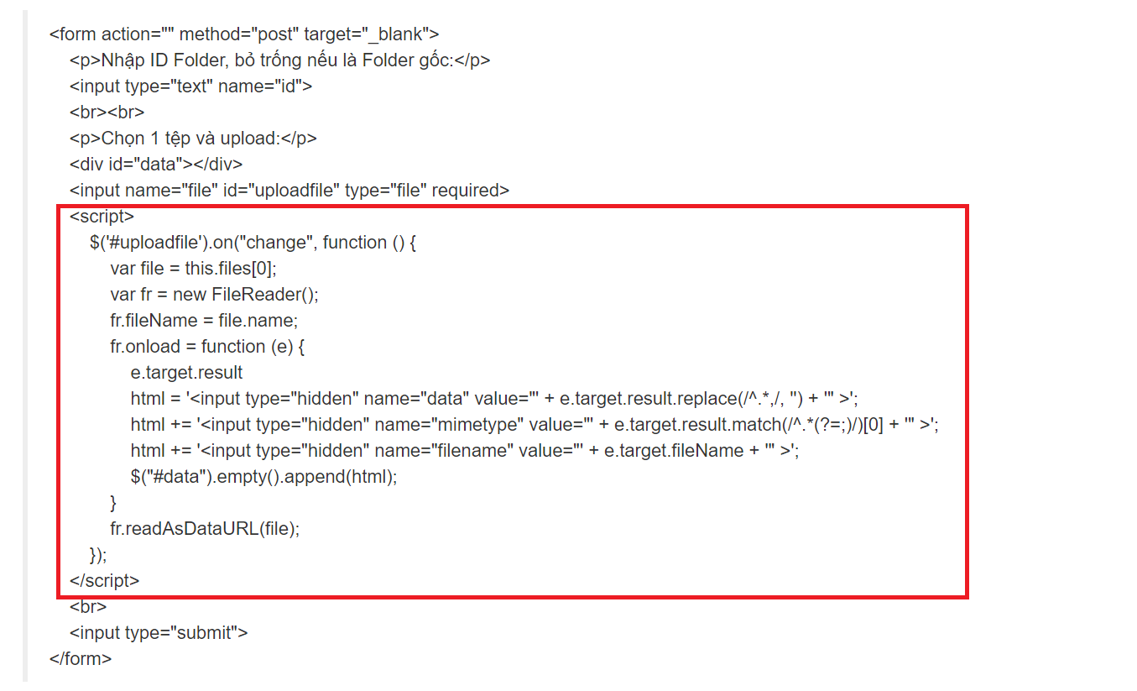

Hình đoạn Javascript này dùng để mã hóa

Tiến hành chạy file uploadfile.html.

Nhấn mở một file hình ảnh và upload thử.

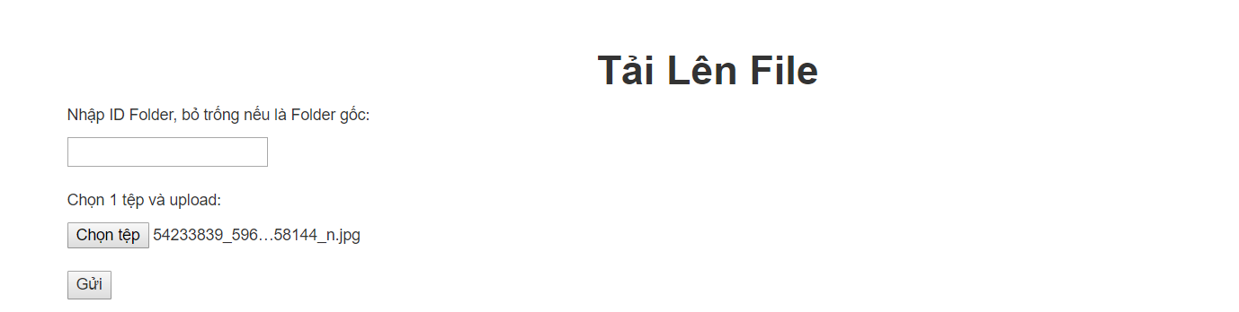

Hình mở một file hình ảnh và upload thử

Nếu thông báo kết quả như hình thì file đã được upload thành công.

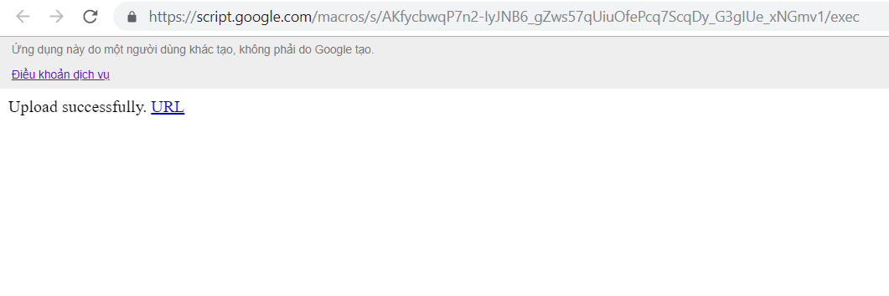

Hình upload 1 file thành công

Vào Drive thư mục gốc để kiểm tra.

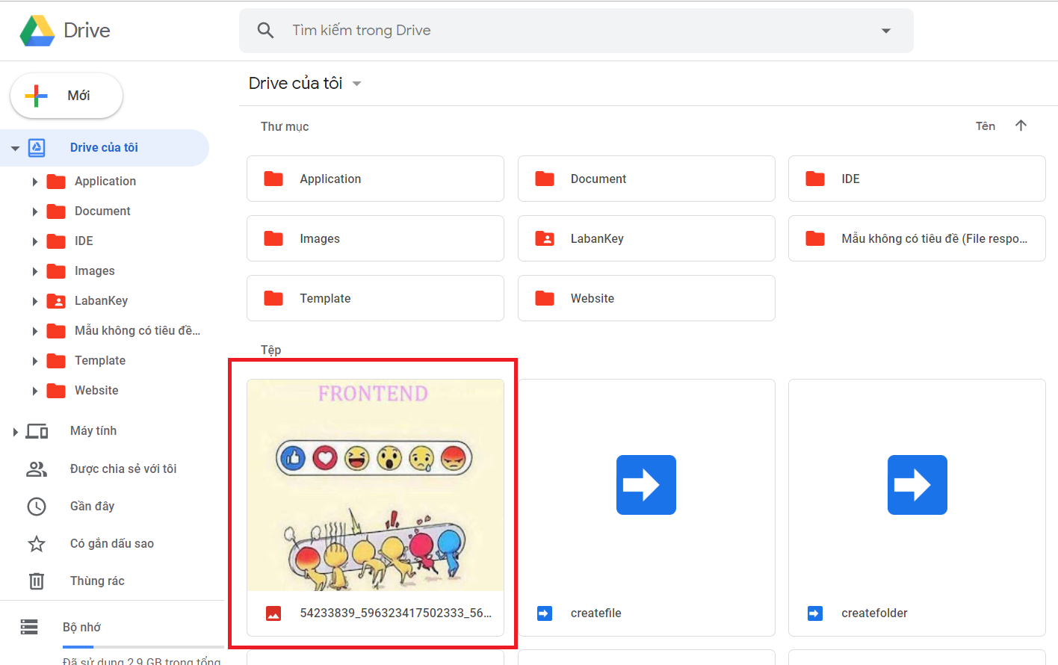

Hình vào Drive thư mục gốc để kiểm tra

Tương tự chúng ta có thể nhập ID Folder để upload thẳng vào thư mục cần upload.

## **Tải lên nhiều File**

Đầu tiên vào https://script.google.com tạo project và past đoạn code tải nhiều file này:

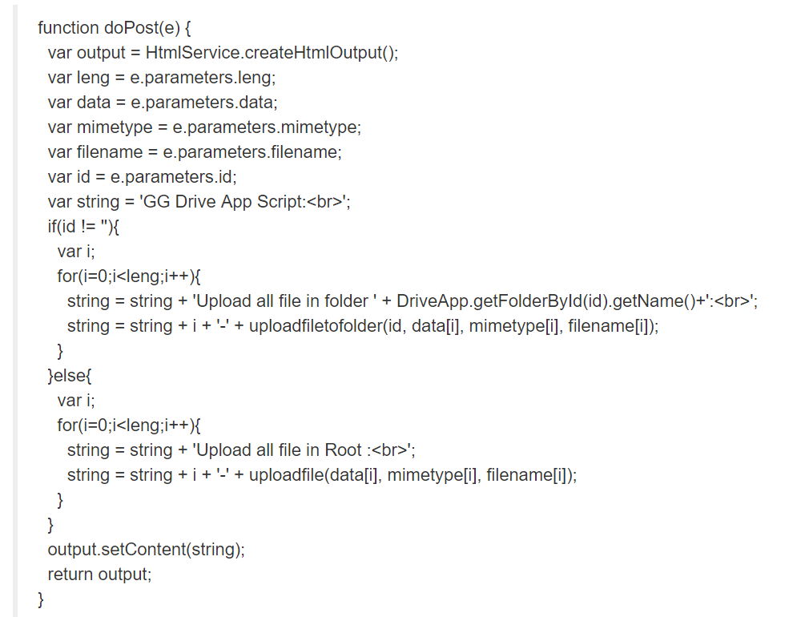

Hình code tải nhiều file 1

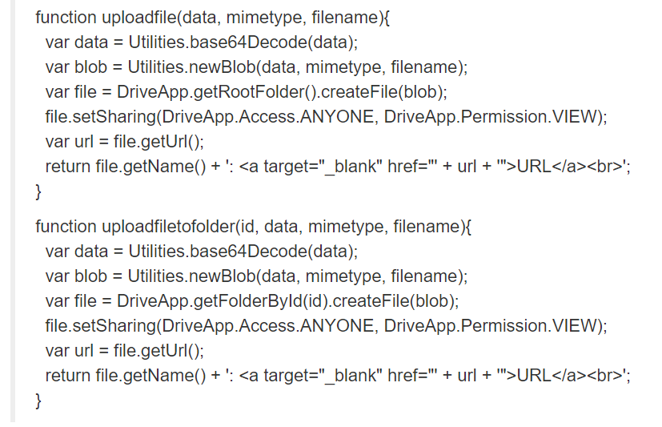

Hình code tải nhiều file 2

Tiến hành lưu lại và chạy project công khai. Copy URL của project.

Tiếp theo, tạo file uploadmutifile.html và thêm form sau:

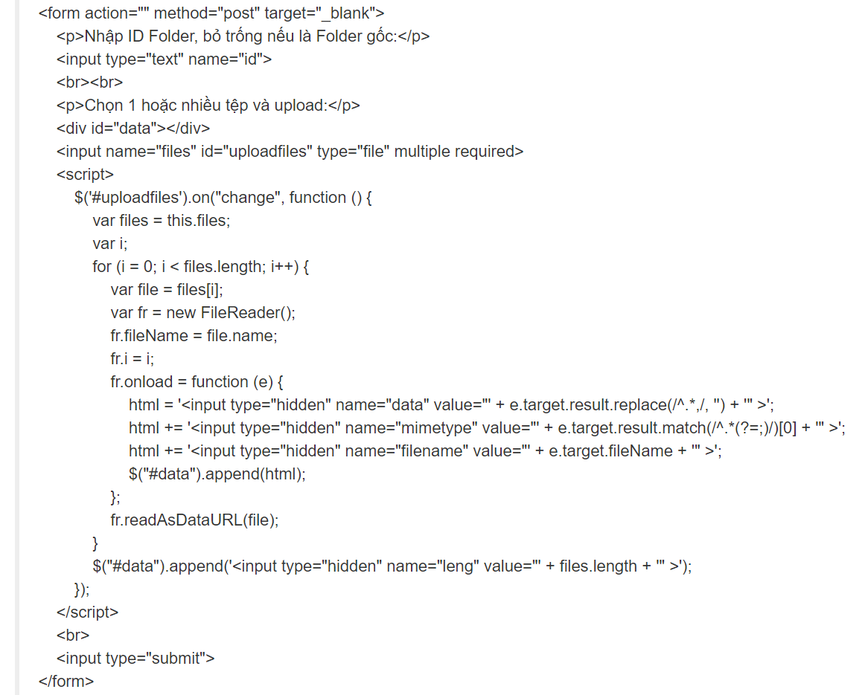

Hình uploadmutifile.html

Form sẽ hiển thị như hình:

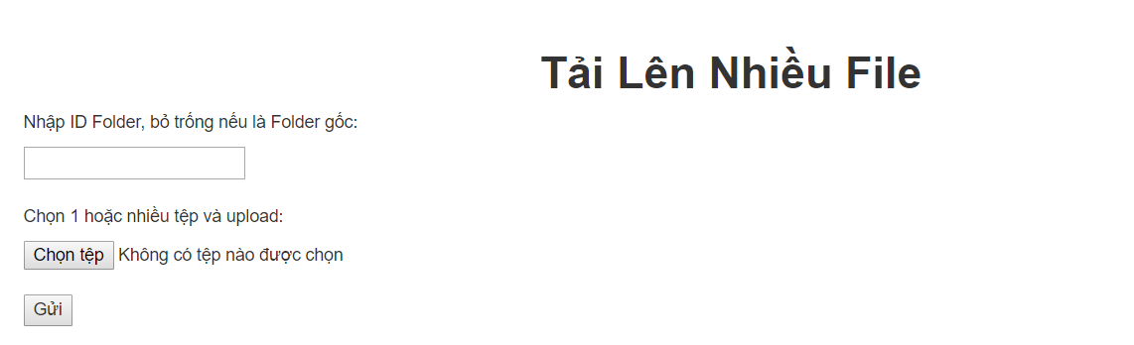

Hình form uploadmutifile

Trong đó, phương thức action của form là url của project gs.

Lưu ý method phải là post vì Project GS của chúng ta nhận hàm doPost.

Đoạn Javascript này dùng để mã hóa các dữ liệu cần thiết tất cả các file sau khi nhấn mở file. Dữ liệu này cần truyền đi đểupload

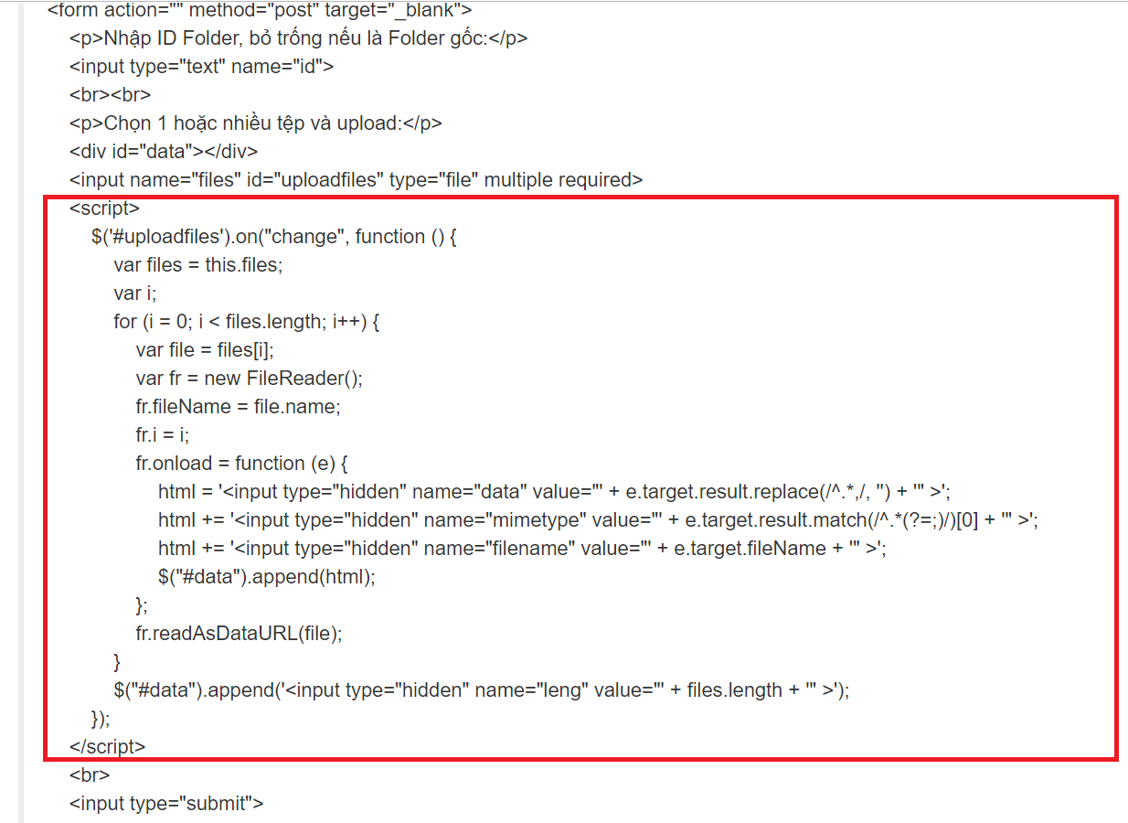

Hình đoạn Javascript này dùng để mã hóa các file

Tiến hành chạy file uploadmutifile.html.

Nhấn mở một vài file hình ảnh và upload thử (nên nhiều hơn 1).

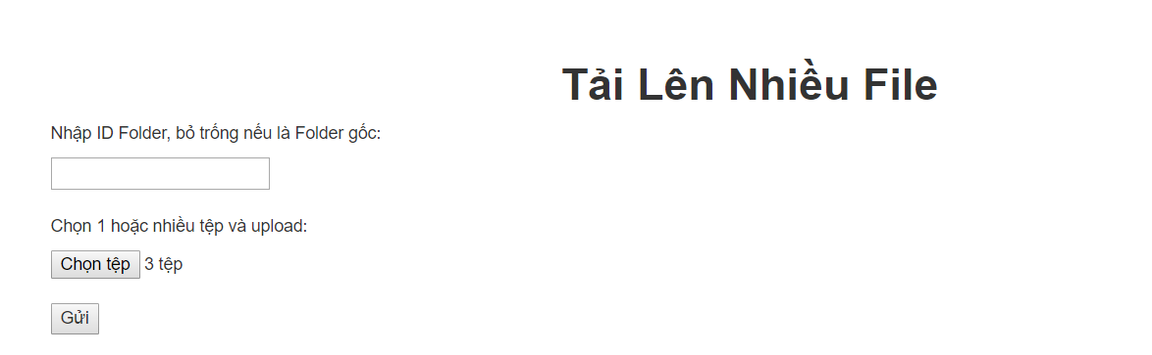

Hình mở một vài file hình ảnh và upload thử

Nếu thông báo kết quả thành công và kèm theo danh sách tên File thì file đã được upload thành công.

Các file bị lỗi sẽ không được thông báo trong danh sách.

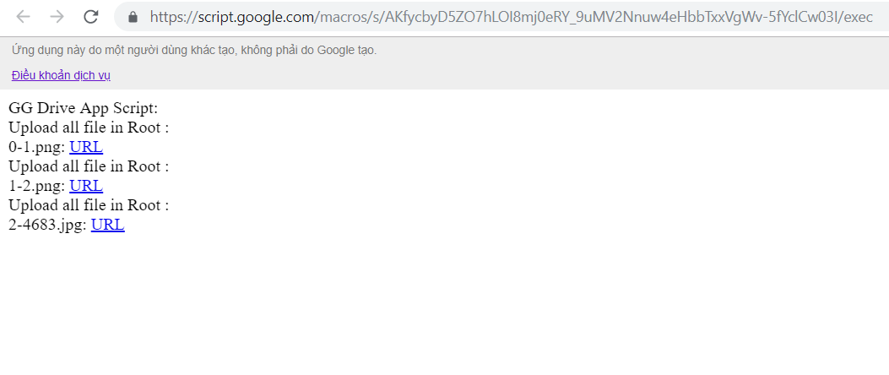

Hình kết quả thành công và kèm theo danh sách tên File

Vào Drive thư mục gốc để kiểm tra.

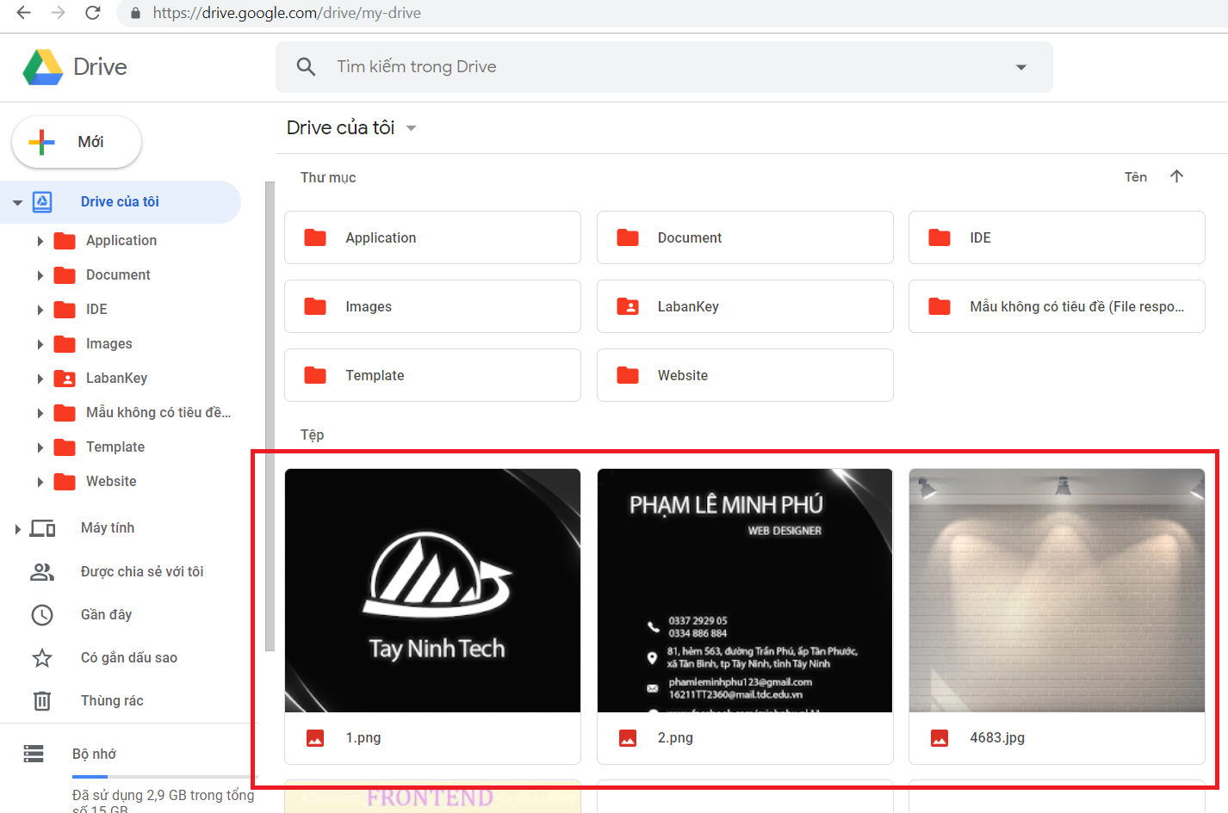

Hình vào Drive thư mục gốc để kiểm tra

Tương tự chúng ta có thể nhập ID Folder để upload các file đó thẳng vào thư mục cần upload.

## **Tải xuống File**

Đầu tiên vào https://script.google.com tạo project và past đoạn code tải xuống 1 file:

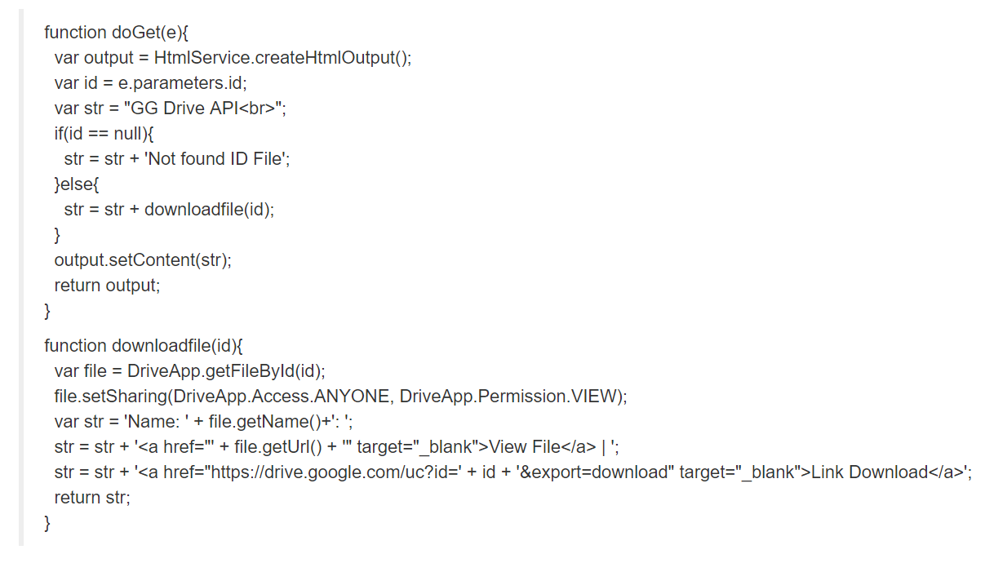

Hình code tải xuống 1 file

Tiến hành lưu lại và chạy project công khai. Copy URL của project.

Tiếp theo, tạo file downloadfile.html và thêm form sau:

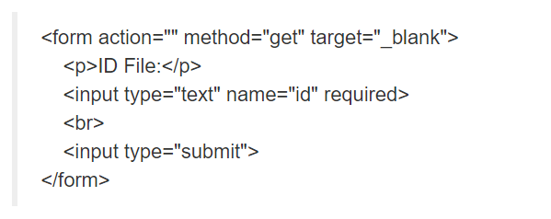

Hình downloadfile.html

Form sẽ hiển thị như hình:

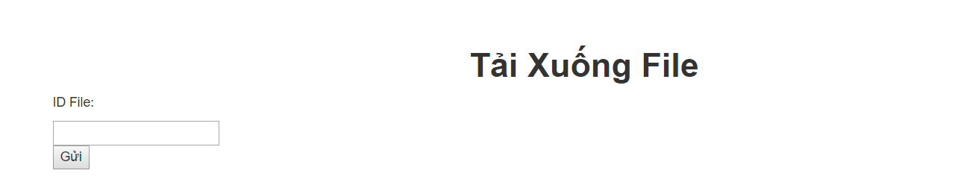

Hình downloadfile

Trong đó, phương thức action của form là url của project gs.

Tiến hành chạy file downloadfile.html.

Đầu tiên chúng ta cần có ID của file đó.

Hãy vào danh sách file đã làm trước, copy ID của 1 hình.

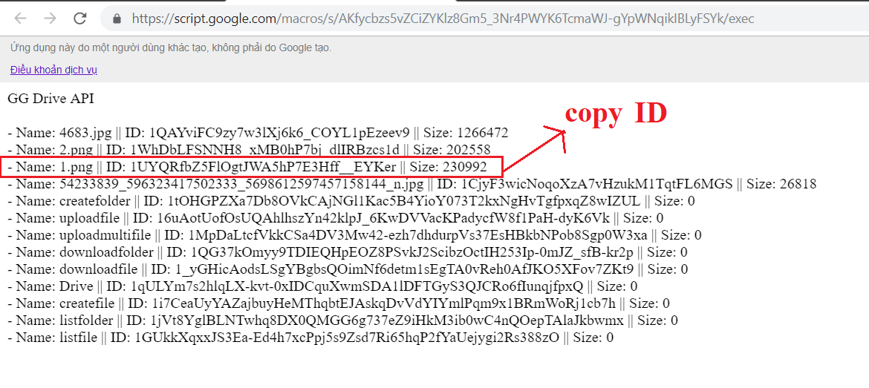

Hình ID của 1 hình

Past ID vừa copy vào ô ID và gửi đi.

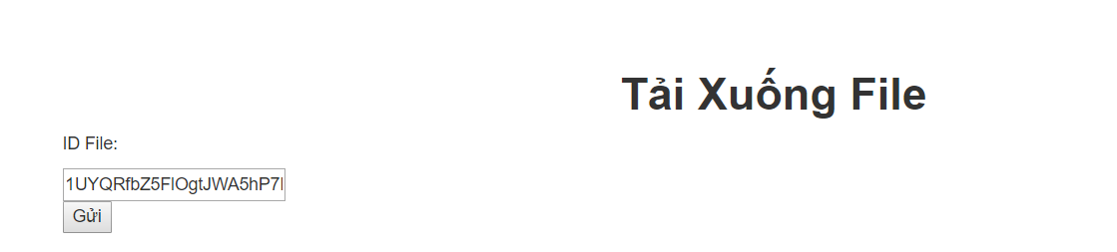

Hình past ID vừa copy vào ô ID và gửi đi

Nếu ID file đúng và file tồn tại sẽ xuất hiện như hình.

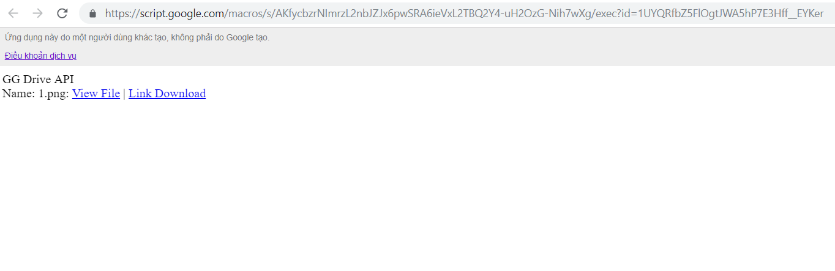

Hình file đúng và file tồn tại

Nhấn "View File" để mở chế độ xem trước file.

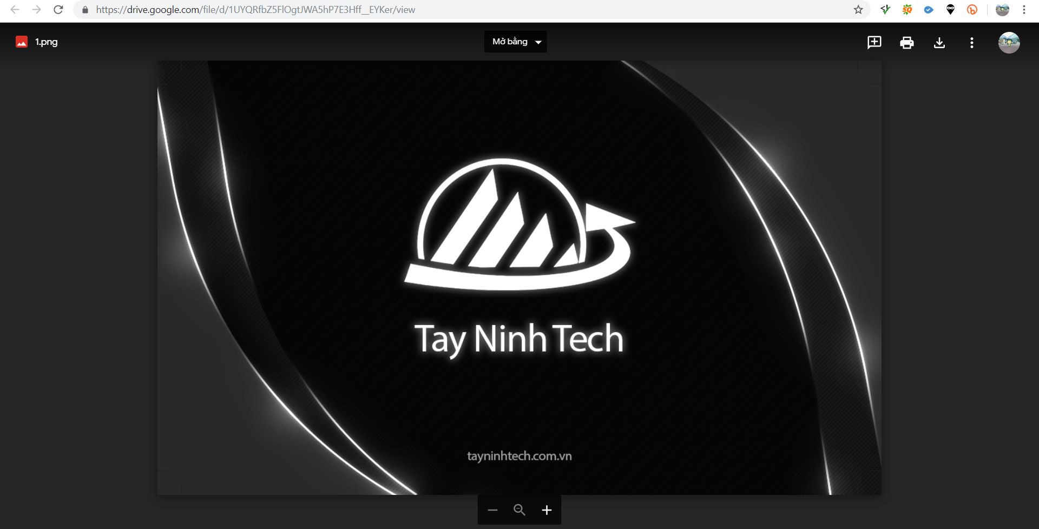

Hình chế độ xem trước file

Nhấn "Link Download" để tự động tải xuống file.

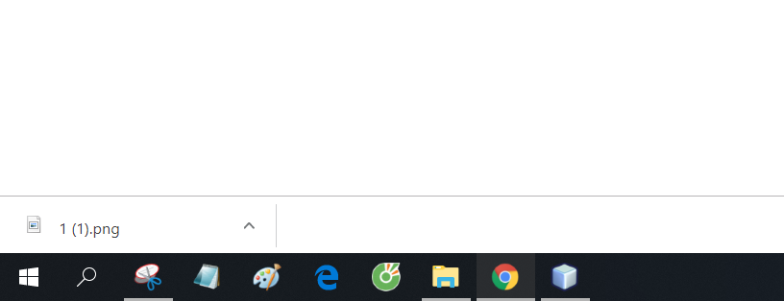

Hình tự động tải xuống file

1. **Tài liệu tham khảo:**

* Trang chủ GS: <https://script.google.com/home>
* Từ google: <https://developers.google.com/apps-script/reference/drive/>
* Git hub: <https://github.com/phamleminhphu/chuyendeweb2>
* Xem demo tại: <https://drive.plminhphu.com/>